- CIRCUITE 2024
IORDANIA
O experienta completa: circuit si minisejur la Marea Rosie
Amman – Madaba – Muntele Nebo – Kerak – Petra – Wadi Rum – Aqaba –
Marea Moarta – Betania si Jerash (optional)
Plecari: 26.09, 10.10, 17.10, 24.10, 27.10, 07.11, 28.11.2024
(8 nopti)
_________________________________
Iordania este una dintre cele mai ospitaliere tari din lume, caracterizata de peisaje superbe, o clima foarte placuta si obiective turistice remarcabile precum Petra. Noul se imbina armonios cu vechiul in aceasta tara peste care si-au pus amprenta mai multe civilizatii (misteriosii nabateeni, romanii, arabii si britanicii). In cadrul acestui circuit vom vizita atractii turistice unice in lume, precum Petra, misterioasa capitala a nabateenilor, desertul Wadi Rum cu peisaje desprinse parca de pe alta planeta si Marea Moarta. Experientelor dobandite in cadrul acestui circuit li se adauga doua minisejururi, unul la Marea Rosie si unul la Marea Moarta, in care va puteti relaxa si bucura de soare si mare.
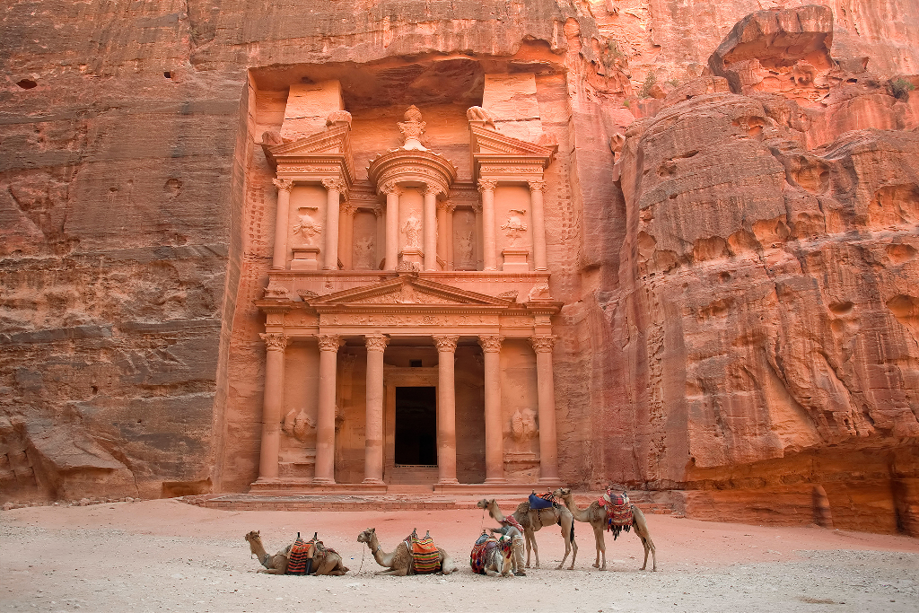

PROGRAMUL CIRCUITULUI:

Ziua 1: BUCURESTI – AMMAN
Intalnire cu insotitorul de grup la aeroportul Otopeni la ora 22:40 pentru imbarcare pe zborul companiei TAROM spre Amman. Decolare din Bucuresti la ora 00:45 (in noaptea zilei 1 spre ziua 2). Aterizare la ora locala 03:25 in Amman. Dupa efectuarea formalitatilor de obtinere a vizei, transfer si cazare la hotel Sulaf Luxury 4* sau Ayass 4* sau similar in Amman. De aceasta noapte de cazare se va beneficia partial, conform orarului de zbor.
Ziua 2: AMMAN
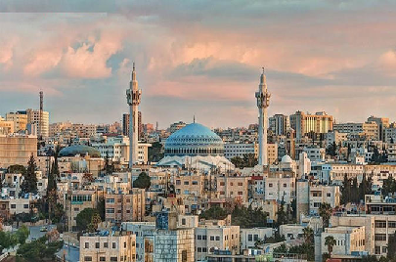
Mic dejun la hotel. Azi vom face un tur de oras in Amman, capitala Iordaniei, un oras relativ tanar in care putem simti la modul relaxat atmosfera Orientului Mijlociu. Amman este raspandit acum pe 19 dealuri, la o altitudine de aprox 800 m si continua sa se extinda. Vom vizita citadela situata pe cel mai inalt deal din oras care contine o colectie de constructii din perioade istorice diferite: Templul lui Hercule, Palatul Umayad si o biserica bizantina. In imediata apropierea a citadelei vom vizita Amfiteatrul roman. In continuare vom vizita moscheea King Abdullah. Finalizata in 1989 si dedicata bunicului regelui Hussein, aceasta cladire impresionanta, frumos impodobita cu un dom albastru, poate adaposti 7000 de credinciosi. Intoarcere la hotel in Amman, cina si cazare.
Ziua 3: AMMAN – MADABA – MT. NEBO – KERAK – PETRA (330 km)
Mic dejun si plecare de la hotelul din Amman spre orasul Madaba, renumit pentru mozaicul din perioada bizantina din interiorul bisericii Sf. Gheorghe care reproduce harta Tarii Sfinte si a regiunii. Mozaicul care dateaza din anul 560 ne indica Palestina, Ierusalimul, orasul Bethleem, raul Iordan si Marea Moarta. La 10 km distanta de Madaba se afla Muntele Nebo, inalt de 1000 m. Conform traditiei iudaice, se spune ca acesta este muntele de pe care Moise a privit spre Pamantul Fagaduintei si unde Profetul ar fi si murit. Intreg complexul apartine in prezent bisericii franciscane, iar in interiorul bazilicii construite in varful deadlului se afla mozaicuri superbe datand din anul 530 care reproduc scene de vanatoare sau pastorit, inclusiv animale de pe continentul african. In drumul nostru spre sudul Iordaniei ne vom opri si la Castelul Kerak pentru o scurta vizita. Castelul Cruciatilor de la Kerak este al treilea ca marime din zona Levantului, iar constructia sa a inceput in anul 1140. Castelul are o silueta impozanta si este situat pe varful unui deal, la 1000 m altitudine. Ne continuam calatoria spre Petra, unde vom ajunge in cursul serii. Cina si cazare la hotel Petra Panorama 3* sau similar. Optional, Petra by night.
Ziua 4: PETRA, ORASUL DE PIATRA ROZ, PATRIMONIU UNESCO – WADI RUM (110 km)
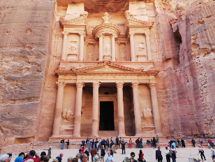
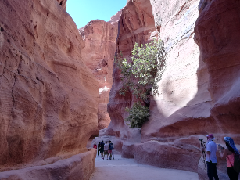
Mic dejun si plecare de la hotel. Azi vom vizita Petra, un loc uimitor si una dintre cele sapte minuni ale lumii moderne. Petra a fost descoperit in anul 1812 de catre calatorul elvetian Johann Ludwig Burckhardt, dar cercetarile arheologice au inceput abia un secol mai tarziu. Desi originile orasului sunt mai vechi, acesta a atins apogeul dezvoltarii in timpul in care a fost capitala regatului nabateenilor, un trib nomad de arabi care a ocupat aceste teritorii in secolul IV i.Hr. Dezvoltarea orasului s-a datorat amplasarii sale strategice pe o ruta a caravanelor care aduceau matasuri si mirodenii. Totusi, Petra ramane invaluit in mister, ca si poporul care a construit orasul. In 1985 orasul Petra a fost inclus pe lista monumentelor universale UNESCO si a fost descris drept “una dintre cele mai pretioase mosteniri culturale ale omenirii”. Vom descoperi si noi cele mai importante constructii din situl arheologic: Trezoreria, teatrul roman, mormintele regale, aleea coloanelor. Este important de stiut ca vizita orasului Petra se face integral mergand pe jos, pe teren accidentat pe alocuri si nu este potrivita persoanelor care au dificultati in a merge pe jos timp indelungat. Pentru aceasta vizita, incaltamintea confortabila este esentiala. Plecare spre desertul Wadi Rum numit si Valea Lunii. Dupa sosirea in desert, ne vom caza la o tabara din desertul Wadi Rum, o experienta unica ce trebuie incercata macar o data. Cazarea este in corturi standard cu baie proprie. Vom servi o cina traditionala beduina numita “zarb”; mancarea se prepara intr-un mod specific desertului: preparatul se aseaza pe un suport cu 3 platouri suprapuse care se introduce intr-o groapa din pamant, cu jar dedesubt. Aceasta cina si mancarea delicioasa este o experienta unica. Optional se poate organiza o sesiune de star gazing (privitul stelelor) in desertul Wadi Rum.
Ziua 5: WADI RUM – AQABA (75 km)
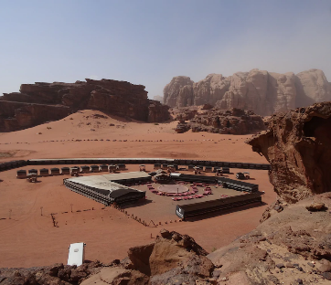
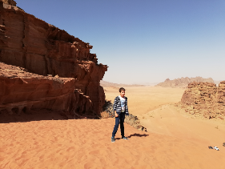
Mic dejun. Dimineata devreme sunt disponibile urmatoarele activitati optionale: plimbare cu camila la rasarit de soare sau zbor cu balonul deasupra desertului Wadi Rum (zborul cu balonul este sub rezerva disponibilitatii si a conditiilor meteorologice). Dupa micul dejun, vom face un tur cu jeepul de aproximativ doua ore in desertul Wadi Rum numit si Valea Lunii. Vom avea privilegiul sa admiram frumusetea magnifica a acestei vai desertice unde vantul si vremea au cioplit formatiuni stancoase uimitoare precum “cei sapte stalpi ai intelepciunii”. Unele stanci din acest desert poarta petroglife si inscriptii antice, ca o adevarata biblioteca in aer liber. La un moment dat, vom opri la un cort al beduinilor, locuitori ai acestui desert si vom fi serviti cu ceai si cafea. Dupa turul cu jeepul, parasim desertul si ne indreptam spre Aqaba, statiune situata in golful cu acelasi nume, la Marea Rosie. Sosire in Aqaba si cazare la hotel Aqaba City Tower 4* sau la hotel Lacosta 4* sau similar. Cina la hotel.
Ziua 6: AQABA – CROAZIERA OPTIONALA PE MARE PENTRU SNORKELING
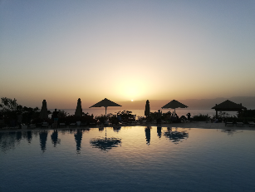
Mic dejun la hotel. Va propunem o zi libera in care sa va bucurati de soarele si clima placuta a acestei statiuni de pe tarmul Marii Rosii. Orasul detine si un interesant fort construit de mameluci in secolul al XVI-lea. Insa, cea mai mare bucurie si comoara a Marii Rosii sunt recifele de corali pe care va propunem sa le explorati intr-o croaziera optionala pe mare unde veti putea face snorkeling. Cina la hotel.
Ziua 7: AQABA – MAREA MOARTA (275 km)
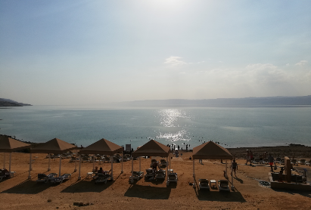
Mic dejun la hotel. In cursul diminetii vom pleca spre Marea Moarta. Sosire si cazare la hotel Grand East Dead Sea Resort 4* sau similar, langa tarmul Marii Moarte. Marea Moarta este locul de pe pamant situat la cea mai joasa altitudine: 410 m sub nivelul marii. Combinatia de apa si sare creeaza peisaje unice pe tarmul acestui lac foarte sarat. Apa este atat de sarata, incat oricine poate sa pluteasca usor la suprafata apei. S-a demonstrat ca apa deosebit de sarata, precum si namolul terapeutic au beneficii deosebite pentru sanatate. Cina la hotel.
Ziua 8: EXCURSIE OPTIONALA LA BETANIA SI JERASH (175 km)
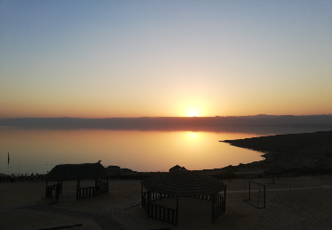
Mic dejun. Azi va propunem o excursie optionala la Jerash si Betania. Betania este un loc cu o incarcatura spirituala aparte, deoarece acesta este conform unor teorii locul botezului lui Isus. Betania din Iordania este mentionata de mai multe ori in biblie si nu trebuie confundata cu localitatea omonima din Israel. Se pare ca in apropiere Iosua i-a trecut Iordanul pe israeliti spre Pamantul Fagaduintei. Din Noul Testament aflam ca Mantuitorul s-a retras la Betania, dincolo de Iordan, dupa ce a fost alungat cu pietre din Ierusalim. La Jerash vom vizita orasul antic despre ale carui ruine se spune ca sunt cel mai bine pastrate vestigii romane din afara Italiei. Orasul a fost locuit inca de acum 6500 de ani, dar perioada sa de glorie a fost in timpul ocupatiei romane. Orasul a fost descoperit in secolul al XVII-lea de un explorator german si ca urmare a lucrarilor de restaurare, azi putem admira principalele elemente arhitecturale ale unui oras roman. Intoarcere la hotel, cina si cazare pana la miezul noptii. In jur de miezul noptii, transfer cu autocarul la aeropoul din Amman pentru imbarcare pe zborul companiei Tarom spre Bucuresti.
Ziua 9: AMMAN – BUCURESTI
Decolare din Amman la ora 04:25 dimineata, sosire in Bucuresti la ora 07:20.

Plecari | Pret/persoana  (loc in camera dubla) | A treia persoana adulta in camera dubla (pat suplimentar) | A treia persoana in camera dubla, fara pat suplimentar,  copil 2-5,99 ani | A treia persoana in camera dubla, cu pat suplimentar,  copil 6-11,99 ani | Supliment camera Single
26.09, 10.10 | 1240 Euro | 1225 Euro | 495 Euro | 1040 Euro | 350 Euro
17.10 | 1260 Euro | 1245 Euro | 515 Euro | 1060 Euro | 350 Euro
24.10 | 1270 Euro | 1255 Euro | 535 Euro | 1070 Euro | 350 Euro
27.10 | 1280 Euro | 1265 Euro | 535 Euro | 1080 Euro | 350 Euro
07.11 | 1225 Euro | 1210 Euro | 480 Euro | 1025 Euro | 350 Euro
28.11 | 1240 Euro | 1225 Euro | 505 Euro | 1040 Euro | 350 Euro

SERVICII INCLUSE:
- transport cu avionul Bucuresti – Amman si retur cu compania TAROM;
- 8 nopti cazare in camera standard: 2 nopti in Amman la hotel 4* (de prima noapte de cazare se va beneficia partial, conform orarului de zbor), 1 noapte in Petra la hotel 3*, 1 noapte in tabara din desertul Wadi Rum, 2 nopti in Aqaba la hotel 4*, 2 nopti la Marea Moarta la hotel 4* (de ultima noapte de cazare se va beneficia partial, conform orarului de zbor);
- mic dejun la hoteluri in zilele 2 – 8;
- 6 cine la hoteluri;
- o cina zarb in desert;
- transport cu autocar local dotat cu aer conditionat pentru tot traseul;
- vizitele si excursiile prevazute in program: Amman, Madaba, Muntele Nebo, Kerak, Petra, plimbare cu jeepul in desertul Wadi Rum, Marea Rosie, Marea Moarta;
- biletele de intrare la obiectivele turistice: Citadela din Amman, Amfiteatrul din Amman, Moscheea King Abdullah din Amman, mozaicul de la Madaba, Muntele Nebo, Castelul Kerak, Petra, Wadi Rum;
- ghid local;
- insotitor roman de grup;
- taxele de aeroport (pot suferi modificari).

Nota: Taxele de aeroport si catering incluse in pret sunt cele valabile la data lansarii programului, respectiv luna martie 2024. In situatia majorarii de catre consulat sau de catre compania aeriana a acestor taxe pana la data aplicarii pentru viza sau a emiterii biletelor de avion (biletele se emit cu 7-14 zile inainte de plecare), agentia isi rezerva dreptul de a modifica pretul excursiei conform cu noile valori ale acestor taxe.

NU SUNT INCLUSE:
- catering in timpul zborului;
- asigurarea medicala de calatorie (optionala);
- asigurarea storno (optionala), se incheie odata cu contractul de comercializare a pachetului de servicii turistice, in pachet cu asigurarea medicala de calatorie;
- excursiile optionale (camel ride la rasaritul de soare in desert, zbor cu balonul deasupra desertului Wadi Rum, croaziera pe Marea Rosie la Aqaba, Betania si Jerash);
- alte mese decat cele mentionate in program;
- bauturile la mese;
- bacsisuri pentru prestatorii locali (ex: soferi, personal hotelier, ghizi): 50 USD/persoana – se practica in tarile vizitate, se achita la sosirea in tara de destinatie.

Supliment cort martian la tabara din desert: de la 200 EURO/ cort/ noapte. Acesta se confirma in functie de disponibilitate, iar solicitarea pentru cort martian se face in momentul rezervarii circuitului.
ORAR INFORMATIV DE ZBOR (ore locale):
Ziua 1/2: Otopeni 00:45 – Amman 03:25 durata zbor: 2h 40 minute
Ziua 8/9: Amman 04:25 – Otopeni 07:20 durata zbor: 2h 55 minute

NOU!! ZBOR DIN TIMISOARA, IASI, CLUJ sau ORADEA
Supliment zbor din Timisoara, Iasi Cluj sau Oradea: de la 110 Euro/ persoana, dus-intors, taxe de aeroport incluse.
Suplimentul este pentru zboruri Timisoara – Bucuresti – Timisoara, Iasi – Bucuresti – Iasi, Cluj – Bucuresti – Cluj sau Oradea – Bucuresti – Oradea operate de compania TAROM. Acest tarif preferential se aplica doar pentru grupuri si doar in conexiune cu un zbor international operat de compania Tarom.
Rezervarea pe aceste zboruri se confirma in limita locurilor disponibile si se efectueaza in momentul rezervarii pachetului.
GRUP MINIM:
25 persoane. Pentru grup 20-24 persoane, pretul se majoreaza cu 35 EURO/ persoana. Pentru un numar mai mic de 20 participanti pretul se recalculeaza sau circuitul se reprogrameaza. Organizatorul isi rezerva dreptul de a anula acest program daca pana la 45 de zile inainte de fiecare plecare nu se vor inscrie minim 15 participanti. De asemenea, in cazul unui grup mai mic, agentia isi rezerva dreptul de a schimba compania aeriana sau hotelurile, cu pastrarea standardelor si cu informarea prealabila a turistilor inscrisi. Locurile confirmate suplimentar fata de grupul rezervat pot fi la un tarif mai mare (in functie de disponibilitatile la avion si cazare) si se supun unor reguli diferite de decomandare.
PRETURI INFORMATIVE EXCURSII OPTIONALE:
- Petra by night: 45 USD/ persoana; Pretul este valabil pentru minim 20 persoane participante.
- Star gazing (privitul stelelor) in desertul Wadi Rum: 55 USD/ persoana;
- Camel ride la rasaritul de soare: 35 USD/ persoana. Pretul este valabil pentru minim 20 persoane participante; durata este de aprox o ora.
- Zbor cu balonul deasupra desertului Wadi Rum: 260 USD/ persoana. Organizarea acestei activitati depinde de disponibilitate si de conditiile meteo.
- Croaziera cu snorkeling, Marea Rosie: 65 USD/ persoana
- Betania si Jerash: 95 USD/ persoana. Pretul este valabil pentru minim 20 persoane participante si include transport cu autocarul, ghid local si biletele de intrare la ambele obiective.
ACTE NECESARE PENTRU OBTINEREA VIZEI:
- Documente necesare calatoriei pentru cetatenii romani: pasaport simplu electronic (emis pe o perioada de 10 ani) care trebuie sa fie valabil minim 6 luni de la data intoarcerii in tara.
- Nu se poate intra in Iordania cu pasaport temporar
- Viza pentru Iordania este gratuita pentru cetatenii romani si se obtine pe aeroport la sosirea in Iordania.
CONDITII FINANCIARE:
TERMENE DE PLATA:
- 20% din pretul pachetului turistic la inscriere;
- 30% din pretul pachetului turistic cu minim 60 zile inaintea plecarii;
- 50% din pretul pachetului turistic cu minim 45 zile inaintea plecarii.
Procentul aferent primei plati sa va calcula in functie de momentul inscrierii. Daca inscrierea intervine cu mai putin de 45 zile inaintea plecarii, pachetul turistic se va achita integral.
In cazul nerespectarii termenelor de plata, Tour Operatorul isi rezerva dreptul de a anula rezervarea.

CONDITII DE ANULARE / PENALIZARI:
- 10% din pretul pachetului turistic daca renuntarea se face in intervalul 120 zile - 91 zile inaintea plecarii;
- 20% din pretul pachetului turistic daca renuntarea se face in intervalul 90 zile - 60 zile inaintea plecarii;
- 50% din pretul pachetului turistic daca renuntarea se face in intervalul 59 zile - 30 zile inaintea plecarii;
- 100% din pretul pachetului turistic daca renuntarea se face intr-un interval mai mic de 30 zile calendaristice inainte de data plecarii sau pentru neprezentarea la program.

IMPORTANT! Va reamintim ca incheierea unei Asigurari STORNO de calatorie poate acoperi pierderile financiare cauzate de anulare, contracarand efectul penalizarilor aplicate. Va recomandam sa uzati de acest mijloc de protectie financiara care acopera cele mai frecvente evenimente ce cauzeaza anularea calatoriei.

TRANSFERURI PRIVATE DIN PROVINCIE LA / DE LA AEROPORT (MINIM 2 PASAGERI):
35 EURO/adult /dus-intors si 10 EURO/copil 2-12 ani/dus-intors din orasele PLOIESTI, GIURGIU, URZICENI
40 EURO/adult/dus-intors si 10 EURO/copil 2-12 ani/dus-intors din orasul TARGOVISTE
50 EURO/adult/dus-intors si 15 EURO/copil 2-12 ani/dus-intors din orasele SINAIA, PITESTI, ALEXANDRIA, BUZAU
55 EURO/adult/dus-intors si 15 EURO/copil 2-12 ani/dus-intors din orasele PREDEAL, SLOBOZIA
60 EURO/adult/dus-intors si 20 EURO/copil 2-12 ani/dus-intors din orasele BRASOV, CALARASI
65 EURO/adult/dus-intors si 20 EURO/copil 2-12 ani/dus-intors din orasele FOCSANI, SLATINA
70 EURO/adult/dus-intors si 30 EURO/copil 2-12 ani/dus-intors din orasele CONSTANTA, CARACAL
75 EURO/adult/dus-intors si 30 EURO/copil 2-12 ani/dus-intors din orasele CRAIOVA, RM VALCEA, BRAILA, GALATI, TECUCI, FAGARAS
85 EURO/adult/dus-intors si 35 EURO/copil 2-12 ani/dus-intors din orasele TULCEA, BACAU
95 EURO/adult/dus-intors si 35 EURO/copil 2-12 ani/dus-intors din orasele SIBIU, SIGHISOARA, MEDIAS
100 EURO/adult/dus-intors si 50 EURO/copil 2-12 ani/dus-intors din orasul TG MURES
NOTA: Serviciul de transfer privat este valabil in limita locurilor disponibile la momentul rezervarii.
OBSERVATII:
- Datele de plecare mentionate in program corespund zilei in care va avea loc intalnirea la aeroport cu insotitorul de grup;
- DOCUMENTE NECESARE CALATORIEI: PASAPORT SIMPLU ELECTRONIC, VALABIL CEL PUTIN 6 LUNI DE LA INCHEIEREA CALATORIEI; TOTI COPIII AU NEVOIE DE PASAPORT. NU SE POATE INTRA IN IORDANIA CU PASAPORT TEMPORAR
- VIZA PENTRU IORDANIA ESTE GRATUITA SI SE OBTINE PE AEROPORTUL DIN AMMAN, LA SOSIRE;
- nu sunt necesare vaccinari speciale pentru aceasta destinatie;
- clasificarea pe stele a unitatilor de cazare este cea atribuita de oficialitatile din tarile vizitate, ca atare facilitatile camerelor sunt conforme cu standardele locale;
- conform reglementarilor in vigoare, minorii trebuie sa indeplineasca urmatoarele conditii pentru a fi lasati sa iasa din tara: sa calatoreasca cu cel putin un adult insotitor; sa aiba asupra lor acordul ambilor parinti (sau al parintelui care nu-i insoteste) legalizat la notariat; adultul care-i insoteste, in cazul in care acesta nu este unul dintre parinti, trebuie sa aiba cazier judiciar pe care sa-l prezinte la frontiera; informatii suplimentare pe www.politiadefrontiera.ro;
- persoanele care calatoresc cu copii sub 18 ani trebuie sa detina pe langa pasaportul acestora si o copie a certificatului de nastere al copiilor (este posibil ca autoritatile de la frontiera sa o solicite);
- agentia nu raspunde in cazul refuzului autoritatilor de la punctele de frontiera de a primi turistul pe teritoriul propriu sau de a-i permite sa paraseasca teritoriul propriu;
- tariful pentru copil este valabil in cazul in care acesta sta in camera cu doi adulti. Pentru a beneficia de tariful de copil acesta trebuie sa nu fi depasit la data inceperii calatoriei varsta mentionata in program.
- distributia camerelor la hoteluri se face de catre receptiile acestora; problemele legate de amplasarea sau aspectul camerei se rezolva de catre turist direct la receptie, asistat de insotitorul de grup;
- hotelul isi rezerva dreptul de a solicita fiecarui turist o suma cash sau o copie a cartii de credit personale, ca garantie pentru cheltuielile suplimentare ce urmeaza a fi facute pe parcursul sederii;
- pentru anumite facilitati din hotel sau din camera, hotelierul poate solicita taxe suplimentare; in momentul sosirii la hotel solicitati receptionerului sa va informeze cu exactitate asupra lor;
- in ultimii ani tot mai multe hoteluri si vase de croaziera au initiat politica „fara bani cash” (cash free). Astfel, este posibil ca unii prestatori sa nu mai incaseze bani cash pentru serviciile suplimentare prestate, de aceea este important sa detineti un card de credit cand calatoriti in afara tarii;
- persoanele care calatoresc singure pot opta pentru camera single sau pentru partaj, caz in care agentia va propune, in functie de inscrierile existente sau ulterioare, un partaj. In situatia in care nu exista partaj pana la expirarea termenului limita de inscriere, agentia nu se obliga sa suporte diferenta de camera single, in consecinta turistul poate sa se retraga fara penalizari sau sa opteze pentru camera single;
- agentia isi rezerva dreptul de a modifica valoarea taxelor de aeroport in cazul in care valoarea acestora este schimbata de compania aeriana;
- agentia nu este raspunzatoare pentru eventualele perturbari ale orarului de zbor;
- in situatia in care turistul achizitioneaza bilete de avion pe zboruri interne iar acestea nu mai corespund noului orar de zbor al cursei internationale, agentia nu are obligatia de a suporta eventualele diferente de pret ocazionate de reemiterea biletelor pe cursa interna; daca circuitul se anuleaza din cauza neintrunirii grupului minim, agentia nu este obligata sa suporte costul respectivelor bilete de avion;
- conducatorul de grup poate modifica programul actiunii in anumite conditii obiective;
- conform reglementarilor internationale, serviciile de ghidaj in muzee pot fi asigurate doar de catre ghizii locali;
- politica de prealocare a locurilor in avion depinde de fiecare companie aeriana. Unele companii aeriene permit prealocarea locurilor doar contra unui supliment. De asemenea, unele companii aeriene nu permit efectuarea check in-ului online, iar alocarea locurilor in aeronava se poate face doar la aeroport, in ziua plecarii. La cerere, se pot furniza informatii suplimentare cu privire la acest aspect;
- agentia nu este raspunzatoare pentru pierderea sau furtul bagajelor, a actelor sau a obiectelor personale; in cazul in care aceste situatii nedorite apar, turistul are obligatia de a depune personal plangere la organele competente;
- excursiile optionale se efectueaza la fata locului cu agentii locale. Sumele aferente acestor excursii nu se incaseaza in numele si pentru agentia Tour Operatoare. Preturile excursiilor optionale pot fi mai mari decat cele ale excursiilor ce pot fi achizitionate de la receptia hotelurilor, aceasta datorandu-se faptului ca persoanele participante vor avea la dispozitie un mijloc de transport care ii va duce si ii va aduce la hotelul respectiv, ghidul excursiei si dupa caz ghid local. Pretul excursiilor este calculat pentru un grup minim de 20 persoane. La un numar mai mic de participanti pretul creste proportional; daca numarul persoanelor inscrise la excursiile optionale este suficient de mare, insotitorul de grup se va alatura turistilor care au achizitionat respectivele excursii, astfel incat cei care raman la hotel vor avea program liber fara insotitor; in situatia in care excursia optionala se va desfasura fara prezenta insotitorului de grup (din cauza numarului mic de participanti), limba de comunicare va fi engleza;
- oferta a fost calculata pe baza paritatii Euro/Usd valabila in luna martie 2024; in situatia modificarii cu mai mult de 3% a acestei paritati, agentia isi rezerva dreptul de a modifica pretul excursiei.
- bacsisurile pentru prestatorii locali (tips) reprezinta o practica internationala si nu sunt obligatorii;
- acest program nu este recomandat persoanelor cu mobilitate redusa;
- in situatia in care turistul are cerinte speciale, cum ar fi dar fara a se limita la: camere alaturate sau cu o anumita localizare, meniu special, acestea vor fi cu titlul de solicitare catre prestatori dar nu vor fi considerate confirmate decat in masura posibilitatilor de la fata locului;
- nominalizarea insotitorului de grup si comunicarea datelor de contact ale acestuia vor fi furnizate cel tarziu cu o saptamana inaintea plecarii in calatorie;
- asezarea in autocar se face in ordinea inscrierilor, incepand cu bancheta a doua; achitarea suplimentului de cazare in camera single nu reprezinta dreptul de a sta pe doua locuri in autocar. In cazul in care doriti doua locuri in autocar, aceasta cerinta se poate confirma, in functie de disponibilitati, contra cost.
- prezentul document constituie anexa la contractul de prestari servicii.

